Стерликова Марина Игоревна, учитель физики филиала «Карай-Салтыковский» МБОУ «Красивская СОШ»

Лабораторная работа по физике 8 класса на тему
«Измерение удельной теплоемкости твердого тела»

Цель: научится определять удельную теплоемкость твердого тела

Оборудование:
- калориметр,
- металлический цилиндр на нити,
- рычажные весы, набор гирь,
- мультидатчик Архимед, датчик температуры,
- компьютер (ноутбук),
- стакан с холодной водой,
- сосуд с горячей водой.

Ход работы

Соберите экспериментальную установку.
Запустите на ноутбуке приложение INTlab.
Подключите мультидатчик Архимед.
Подключите температурный зонд к мультидатчику.
Сделайте пробный замер температуры (можно холодной воды), убедитесь, что на экране отображается вся необходимая информация.

Ход эксперимента

1. Определяем массу металлического цилиндра с помощью весов.
2. Поместим металлический цилиндр в стакан с горячей водой и измерим температурным зондом ее температуру. Она будет равняться температуре цилиндра, т. к. через определенное время температуры воды и цилиндра сравняются. Дождавшись теплового равновесия, не забудьте зафиксировать данные, сохранить в таблице exel 1.
3. Затем нальем в калориметр холодную воду и измерим ее температуру. Не забудьте зафиксировать данные, сохранить в таблице exel 2.
4. После этого поместим привязанный на нитке цилиндр в калориметр с холодной водой, измерим установившуюся в результате теплообмена температуру. Дождавшись теплового равновесия, не забудьте зафиксировать данные, сохранить в таблице exel 3.
5. Полученные результаты занесем в таблицу.
№ | Масса воды в калориметре  , кг | Начальная температура воды  , С | Масса цилиндра  , кг | Начальная температура цилиндра  , С | Общая температура воды и цилиндра  t, С
1.
2.
5. Произведем расчеты:
Соответственно получаем следующие уравнения. Для нагрева воды необходимо количество теплоты:
При остывании металлического цилиндра выделится количество теплоты:Так как в процессе теплообмена количество теплоты, полученное водой, равно количеству теплоты, которое отдал металлический цилиндр:
Следовательно, удельная теплоемкость материала цилиндра:
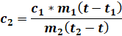
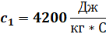
Полученную удельную теплоёмкость сравниваем с табличными данными и определим материал нашего цилиндра

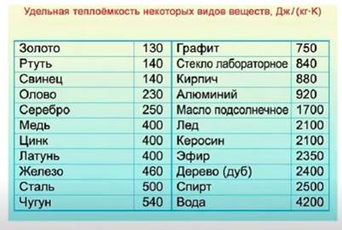

6. Сделаем вывод.

